**Burger-**

**Clausewitz-Erinnerungsstätte**



**Einladung**

**Dienstag, 20. Juni 2017, 18.00 Uhr, Erinnerungsstätte**

**Dr. Andrée Türpe: “Kleiner Krieg und Terrorismus**

**- Erklärungsmuster bei Clausewitz?“**

Der Begriff des "kleinen Krieges" im deutschen Sprachgebrauch geht auf Carl von Clausewitz zurück, der ihn in Abgrenzung zu den zwischenstaatlichen, den "großen Kriegen" verwendete.

Während seiner Tätigkeit als Lehroffizier an der Kriegsschule in Berlin hielt er in den Jahren 1810 und 1811 auch Vorlesungen zum "kleinen Krieg".

Gerade in gegenwärtiger Zeit ist eine Zunahme dieser "kleinen Kriege", auch als "asymmetrische Kriege" bezeichnet, festzustellen. Sie sind nicht wie die "großen Kriege" durch gegenseitig anerkannte Regeln gekennzeichnet.

Inhaltliche Schwerpunkte des Vortrags von Dr. Türpe werden u.a. sein :

- Praktische und ideengeschichtliche Quellen der

Überlegungen von Clausewitz

- "Kleiner Krieg" und Terrorismus bei Clausewitz

- "Kleiner Krieg" heute und wie nutze ich Clausewitz für

eventuelle Erklärungsversuche

- "Kleiner Krieg" als Kunstfertigkeit; Terrorismus als

Erscheinungsform des "kleinen Krieges"

- IS und Krieg in Syrien mal mit Clausewitz` Gedanken

betrachtet

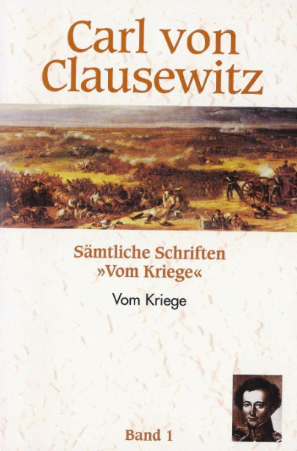

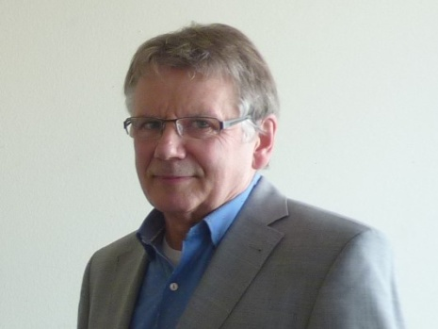

Dr. Türpe ist einer der renommiertesten Clausewitzkenner der letzten Jahrzehnte und war bereits mehrfach in der Erinnerungsstätte zu Gast.

Klaus Möbius Romeo Stellmacher

Kustos Vors. Freundeskreis